ГУАП КАФЕДРА № 43

ОТЧЕТ

ЗАЩИЩЕН С ОЦЕНКОЙ ПРЕПОДАВАТЕЛЬ

|  |  |  |
| --- | --- | --- |
| ассистент |  | П.А.Степанов |
| должность, уч. степень, звание | подпись, дата | инициалы, фамилия |

|  |
| --- |
| ОТЧЕТ О ЛАБОРАТОРНОЙ РАБОТЕ №5 |
| «Разработка приложения с использованием Thymeleaf» |
| по дисциплине: ТЕХНОЛОГИЯ РАЗРАБОТКИ СЕРВЕРНЫХ ИНФОРМАЦИОННЫХ СИСТЕМ |

РАБОТУ ВЫПОЛНИЛА

|  |  |  |
| --- | --- | --- |
| СТУДЕНТКА ГР. | 4232 | Е.А.Уткина |
|  | подпись, дата | инициалы, фамилия |

Санкт-Петербург

2024

1. Цель работы:

Закрепить умения и навыки разработки средствами Thymeleaf и локализацией.

1. Задание:

- Реализуйте задачи из лабораторной работы 4 средствами Thymeleaf

- Обратите внимание на локализацию приложения. Русский язык должен поддерживаться. Локализация должна выполняться средствами Thymeleaf

Вариант 14: Сдача недвижимости в аренду.

1. Листинг программы:

Error.html:

<!DOCTYPE HTML>  
<html xmlns:th="http://www.thymeleaf.org">  
<head>  
 <link href="../static/css/bootstrap.min.css" th:href="@{/css/bootstrap.min.css}" rel="stylesheet">  
  
 <script src="../static/js/jquery-3.7.1.slim.min.js" th:src="@{/js/jquery-3.7.1.slim.min.js}"></script>  
 <script src="../static/js/bootstrap.js" th:src="@{/js/bootstrap.js}"></script>  
 <script src="../static/js/angular-1.8.2.min.js" th:src="@{/js/angular-1.8.2.min.js}"></script>  
 <script src="../static/js/apartments.js" th:src="@{/js/apartments.js}"></script>  
  
 <style>  
 body {  
 background-color: #f8f9fa;  
 }  
 .starter-template {  
 margin-top: 50px;  
 text-align: center;  
 padding: 20px;  
 }  
 h1 {  
 font-size: 2.5rem;  
 color: #dc3545;  
 }  
 .message {  
 font-size: 1.2rem;  
 color: #6c757d;  
 }  
 </style>  
</head>  
<body>  
<div class="container">  
 <div class="starter-template">  
 <table class="table borderless">  
 <tbody>  
 <tr>  
 <td rowspan="2" class="align-middle">  
 <img src="img/logo.png" alt="Logo" class="img-fluid" style="max-width: 150px;">  
 </td>  
 <td></td>  
 </tr>  
 <tr><td></td></tr>  
 </tbody>  
 </table>  
  
 <h1 th:text="#{forbidden.title}">403 - Доступ запрещен</h1>  
 <p class="message" th:inline="text" th:text="#{error.accessDenied}">У вас нет прав для перехода на эту страницу.</p>  
 </div>  
</div>  
</body>  
</html>

forbidden.html:

<!DOCTYPE HTML>  
<html xmlns:th="http://www.thymeleaf.org">  
<head>  
 <link href="../static/css/bootstrap.min.css" th:href="@{/css/bootstrap.min.css}" rel="stylesheet">  
 <script src="../static/js/jquery-3.7.1.slim.min.js" th:src="@{/js/jquery-3.7.1.slim.min.js}"></script>  
 <script src="../static/js/bootstrap.js" th:src="@{/js/bootstrap.js}"></script>  
 <script src="../static/js/angular-1.8.2.min.js" th:src="@{/js/angular-1.8.2.min.js}"></script>  
 <script src="../static/js/apartments.js" th:src="@{/js/apartments.js}"></script>  
  
 <style>  
 body {  
 background-color: #f8f9fa;  
 display: flex;  
 justify-content: center;  
 align-items: center;  
 height: 100vh;  
 margin: 0;  
 }  
 .starter-template {  
 text-align: center;  
 padding: 40px;  
 border: 1px solid #dee2e6;  
 border-radius: 8px;  
 background-color: #ffffff;  
 box-shadow: 0 4px 8px rgba(0, 0, 0, 0.1);  
 }  
 h1 {  
 font-size: 2.5rem;  
 color: #dc3545;  
 margin-bottom: 10px;  
 }  
 .message {  
 font-size: 1.1rem;  
 color: #6c757d;  
 margin-bottom: 20px;  
 }  
 .btn-home {  
 margin-top: 20px;  
 }  
 </style>  
</head>  
<body>  
<div class="container">  
 <div class="starter-template">  
 <div class="icon mb-3">  
 <i class="bi bi-exclamation-triangle-fill" style="font-size: 3rem; color: #dc3545;"></i>  
 </div>  
 <h1 th:text="#{forbidden.title}">403 - Вход запрещен</h1>  
 <p class="message" th:text="#{forbidden.message}">У вас нет прав для перехода на эту страницу.</p>  
 <a th:href='/' class="btn btn-primary btn-home" th:text="#{forbidden.homeButton}">Вернуться на главную</a>  
 </div>  
</div>  
</body>  
</html>

apartments.html:

<!DOCTYPE html>  
<html xmlns="http://www.w3.org/1999/xhtml" xmlns:th="http://www.thymeleaf.org"  
 xmlns:sec="http://www.thymeleaf.org/thymeleaf-extras-springsecurity6">  
<head>  
 <meta charset="utf-8"/>  
 <meta http-equiv="X-UA-Compatible" content="IE=edge"/>  
 <meta name="viewport" content="width=device-width, initial-scale=1"/>  
  
 <meta name="_csrf" content="${_csrf.token}" th:content="${_csrf.token}"/>  
 <meta name="_csrf_header" content="${_csrf.parameterName}" th:content="${_csrf.parameterName}"/>  
  
 <title th:text="#{apartments.title}">Сдача квартир в аренду</title>  
  
 <link href="../static/css/bootstrap.min.css" th:href="@{/css/bootstrap.min.css}" rel="stylesheet">  
 <script src="../static/js/angular.js" th:src="@{js/angular.js}"></script>  
 <script src="../static/js/jquery-3.7.1.slim.min.js" th:src="@{js/jquery-3.7.1.slim.min.js}"></script>  
 <script src="../static/js/bootstrap.js" th:src="@{js/bootstrap.js}"></script>  
 <script src="../static/js/apartments.js" th:src="@{js/apartments.js}"></script>  
  
 <style>  
 body {  
 background-color: #f0f2f5; /* Более светлый и современный фон */  
 font-family: 'Roboto', sans-serif; /* Изменен шрифт на Roboto */  
 padding: 40px;  
 }  
 h1 {  
 font-size: 2.5rem;  
 color: #2c3e50;  
 font-weight: 600;  
 }  
 .form-heading {  
 font-size: 1.8rem;  
 color: #34495e;  
 margin-top: 30px;  
 margin-bottom: 20px;  
 }  
 .table-container {  
 margin-top: 40px;  
 }  
 .form-control {  
 border-radius: 8px;  
 font-size: 1rem;  
 padding: 10px;  
 border: 1px solid #ced4da;  
 }  
 .btn {  
 border-radius: 8px;  
 padding: 10px 20px;  
 font-size: 1rem;  
 transition: background-color 0.2s ease;  
 }  
 .btn-primary {  
 background-color: #007bff;  
 border-color: #007bff;  
 }  
 .btn-primary:hover {  
 background-color: #0056b3;  
 border-color: #0056b3;  
 }  
 .btn-danger {  
 background-color: #dc3545;  
 border-color: #dc3545;  
 }  
 .btn-danger:hover {  
 background-color: #c82333;  
 border-color: #bd2130;  
 }  
 .alert {  
 margin-top: 20px;  
 font-size: 1.1rem;  
 }  
 .table th {  
 background-color: #007bff;  
 color: #fff;  
 font-size: 1rem;  
 text-align: center;  
 }  
 .table td {  
 text-align: center;  
 vertical-align: middle;  
 font-size: 1rem;  
 }  
 .thead-dark th {  
 background-color: #007bff;  
 border-color: #007bff;  
 }  
 .table-hover tbody tr:hover {  
 background-color: #f2f2f2;  
 }  
 label {  
 font-size: 1rem;  
 color: #495057;  
 margin-bottom: 5px;  
 }  
 input::placeholder {  
 color: #adb5bd;  
 font-style: italic;  
 }  
 .form-group {  
 margin-bottom: 20px;  
 }  
 </style>  
</head>  
<body ng-app="apartments" ng-controller="ApartmentsController">  
<div class="container">  
 <div class="d-flex justify-content-between align-items-center">  
 <h1 th:text="#{apartments.title}">Список квартир для сдачи в аренду</h1>  
 <div>  
 <div sec:authorize="isAnonymous()">  
 <a href="/login" class="btn btn-primary" th:text="#{apartments.login}">Login</a>  
 </div>  
 <div sec:authorize="isAuthenticated()">  
 <form name="logoutForm" th:action="@{/logout}" method="post" style="display: inline;">  
 <input type="submit" class="btn btn-danger" th:value="#{apartments.logout}">  
 </form>  
 </div>  
 </div>  
 </div>  
  
 <div class="table-container" ng-controller="getApartments" ng-show="apartmentsList.length > 0">  
 <table id="apartmentsTable" class="table table-hover table-bordered table-striped">  
 <thead class="thead-dark">  
 <tr>  
 <th th:text="#{apartments.id}">ID</th>  
 <th th:text="#{apartments.city}">Город</th>  
 <th th:text="#{apartments.address}">Адрес</th>  
 <th th:text="#{apartments.price}">Цена, руб./мес</th>  
 <th th:text="#{apartments.actions}">Действия</th>  
 </tr>  
 </thead>  
 <tbody>  
 <tr ng-repeat="apartment in apartmentsList" id="{{apartment.id}}">  
 <td>{{apartment.id}}</td>  
 <td>{{apartment.city}}</td>  
 <td>{{apartment.address}}</td>  
 <td>{{apartment.price}}</td>  
 <td>  
 <div sec:authorize="isAuthenticated()">  
 <button class="btn btn-danger btn-sm" ng-click="deleteApartment(apartment.id)" th:text="#{apartments.delete}">Удалить</button>  
 </div>  
 </td>  
 </tr>  
 </tbody>  
 </table>  
 </div>  
  
 <div class="alert alert-danger" role="alert" ng-show="errormessage">{{errormessage}}</div>  
  
 <div class="mt-4" sec:authorize="isAuthenticated()">  
 <form role="form" ng-submit="addApartment()">  
 <h3 class="form-heading" th:text="#{apartments.addApartment}">Добавить квартиру для сдачи</h3>  
 <div class="form-group">  
 <label for="inputCity" th:text="#{apartments.city}">Город</label>  
 <input type="text" class="form-control" id="inputCity" name="inputCity" placeholder="Город" ng-model="inputCity" required>  
 </div>  
 <div class="form-group">  
 <label for="inputAddress" th:text="#{apartments.address}">Адрес</label>  
 <input type="text" class="form-control" id="inputAddress" name="inputAddress" ng-model="inputAddress" placeholder="Адрес" required>  
 </div>  
 <div class="form-group">  
 <label for="inputPrice" th:text="#{apartments.price}">Цена, руб./мес</label>  
 <input type="number" class="form-control" id="inputPrice" name="inputPrice" ng-model="inputPrice" placeholder="Цена, руб./мес" required>  
 </div>  
 <button type="submit" class="btn btn-primary" th:text="#{apartments.addApartment}">Добавить</button>  
 </form>  
 </div>  
</div>  
</body>  
</html>

login.html:

<!DOCTYPE html>  
<html xmlns="http://www.w3.org/1999/xhtml" xmlns:th="http://www.thymeleaf.org"  
 xmlns:sec="http://www.thymeleaf.org/thymeleaf-extras-springsecurity6">  
<head>  
 <meta charset="utf-8"/>  
 <meta http-equiv="X-UA-Compatible" content="IE=edge"/>  
 <meta name="viewport" content="width=device-width, initial-scale=1"/>  
  
 <title th:text="#{login.title}">Войти - сдача квартир</title>  
  
 <link href="../static/css/bootstrap.min.css" th:href="@{/css/bootstrap.min.css}" rel="stylesheet">  
 <script src="../static/js/jquery-3.7.1.slim.min.js" th:src="@{js/jquery-3.7.1.slim.min.js}"></script>  
 <script src="../static/js/bootstrap.js" th:src="@{js/bootstrap.js}"></script>  
  
 <style>  
 body {  
 background: linear-gradient(to right, #ece9e6, #ffffff); /* Мягкий фон */  
 height: 100vh;  
 display: flex;  
 align-items: center;  
 justify-content: center;  
 font-family: 'Roboto', sans-serif;  
 margin: 0;  
 }  
 .login-form {  
 background: #ffffff;  
 padding: 50px; /* Увеличенные отступы */  
 width: 100%;  
 max-width: 500px; /* Значительно увеличенная ширина формы */  
 border-radius: 12px;  
 box-shadow: 0px 6px 20px rgba(0, 0, 0, 0.1);  
 text-align: center;  
 }  
 .form-heading {  
 font-size: 2rem; /* Увеличенный заголовок */  
 margin-bottom: 20px;  
 color: #333;  
 font-weight: 600;  
 }  
 p {  
 font-size: 1.1rem;  
 color: #555;  
 }  
 .form-group {  
 margin-bottom: 30px; /* Большие отступы между полями */  
 }  
 .form-control {  
 height: 55px; /* Увеличенные поля ввода */  
 font-size: 1.2rem;  
 border-radius: 8px;  
 border: 1px solid #cccccc;  
 }  
 .btn-primary {  
 background-color: #28a745; /* Новый цвет кнопки */  
 border-color: #218838;  
 width: 100%;  
 padding: 14px; /* Увеличенная кнопка */  
 font-size: 1.2rem;  
 border-radius: 8px;  
 transition: background-color 0.3s ease;  
 }  
 .btn-primary:hover {  
 background-color: #218838;  
 }  
 .alert {  
 font-size: 1.1rem;  
 margin-top: 20px;  
 text-align: center;  
 }  
 </style>  
</head>  
<body>  
<div class="login-form">  
 <h2 class="form-heading" th:text="#{apartments.title}">Сдача квартир в аренду</h2>  
 <p th:text="#{login.welcome}">Введите логин и пароль для входа</p>  
  
 <div th:if="${param.error}" class="alert alert-danger" th:text="#{login.error}">Логин и/или пароль неверны.</div>  
 <div th:if="${param.logout}" class="alert alert-success" th:text="#{login.goodbye}">Вы успешно вышли.</div>  
  
 <form th:action="@{/login}" method="post">  
 <div class="form-group">  
 <input type="text" class="form-control" id="login" name="login" placeholder="Логин" required>  
 </div>  
 <div class="form-group">  
 <input type="password" class="form-control" id="pass" name="pass" placeholder="Пароль" required>  
 </div>  
 <button type="submit" class="btn btn-primary" th:text="#{login.button}">Войти</button>  
 </form>  
</div>  
</body>  
</html>

messages_ru.properties:

error.accessDenied = У вас нет прав для перехода на эту страницу.

forbidden.title = 403 - Доступ запрещен

forbidden.message = У вас нет прав для перехода на эту страницу.

forbidden.homeButton = Вернуться на главную

login.title = Войти - каталог квартир в аренду

login.welcome = Введите логин и пароль

login.error = Логин и/или пароль не найден.

login.goodbye = До свидания!

login.button = Войти

login.log = Логин

login.pass = Пароль

apartments.title = Квартиры

apartments.addApartment = Добавить квартиру

apartments.id = ID

apartments.city = Город

apartments.address = Адрес

apartments.price = Цена, руб/мес.

apartments.actions = Действия

apartments.delete = Удалить

apartments.login = Войти

apartments.logout = Выход

messages_en.properties:

error.accessDenied = You do not have permission to access this page.  
forbidden.title = 403 - Forbidden Access  
forbidden.message = You do not have permission to access this page.  
forbidden.homeButton = Return to Home  
  
login.title = Login - Apartments Catalog  
login.welcome = Enter your login and password  
login.error = Login and/or password not found.  
login.goodbye = Goodbye!  
login.button = Login  
login.log = Username  
login.pass = Password  
  
apartments.title = Apartments Catalog  
apartments.addApartment = Add apartment  
apartments.id = ID  
apartments.city = City  
apartments.address = Address  
apartments.price = Price, RUB/MONTH  
apartments.actions = Actions  
apartments.delete = Delete  
apartments.logout = Logout  
apartments.login = Login

WebConfig.java:

1. Пример выполнения программы:

Форма логина:

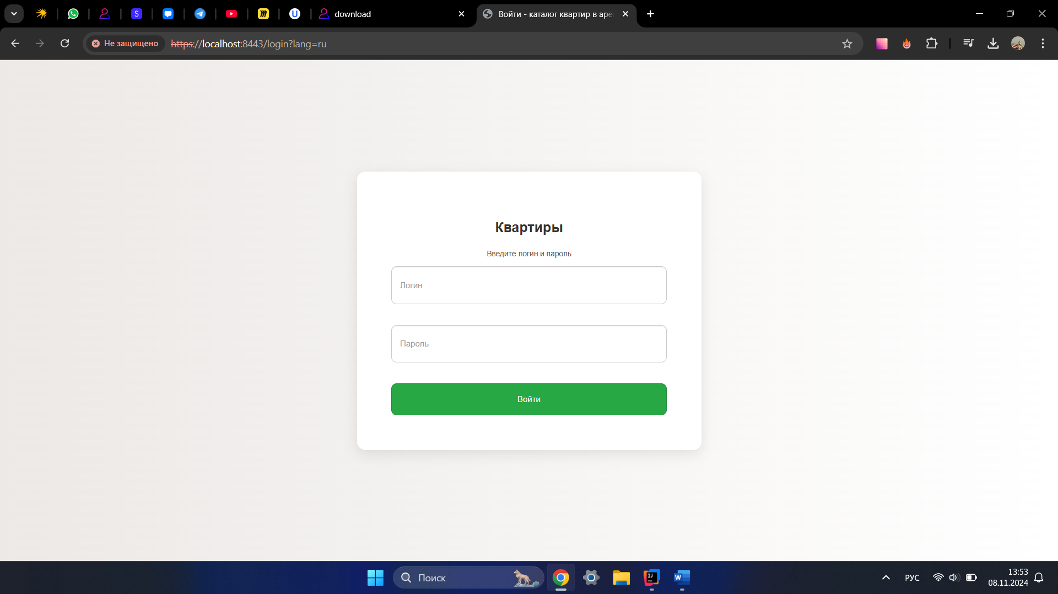

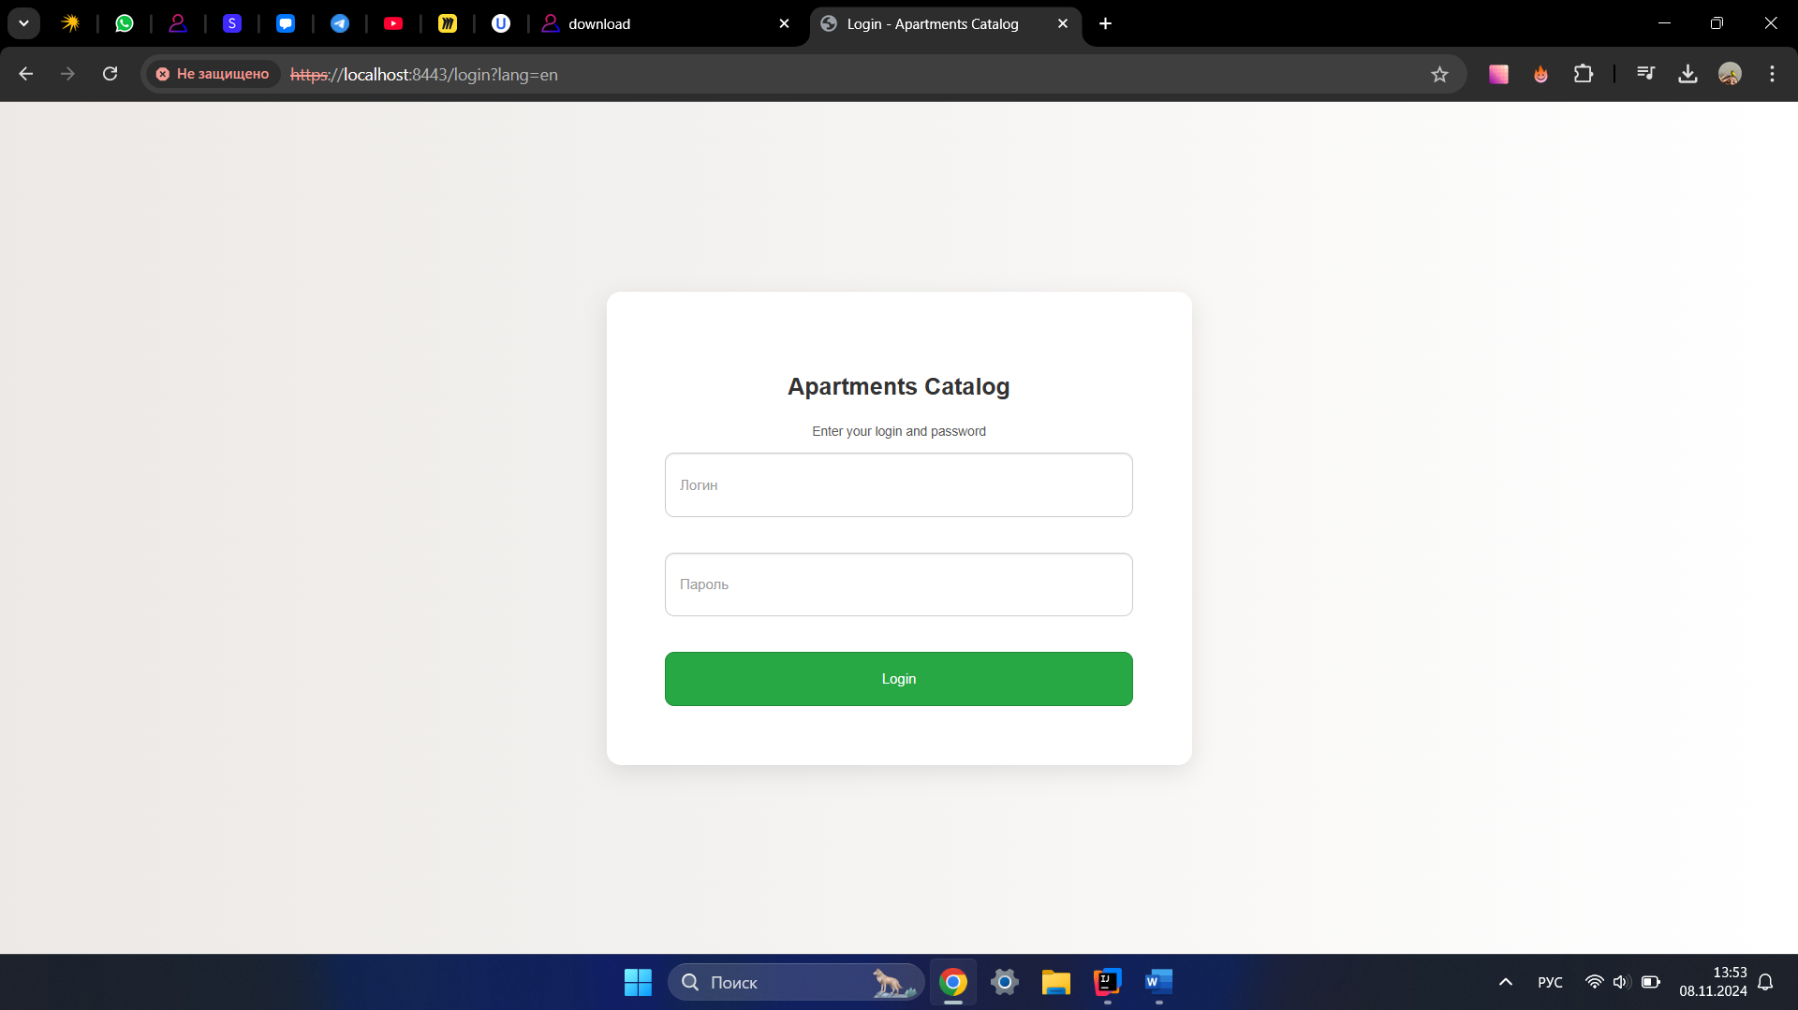

Главная страница:

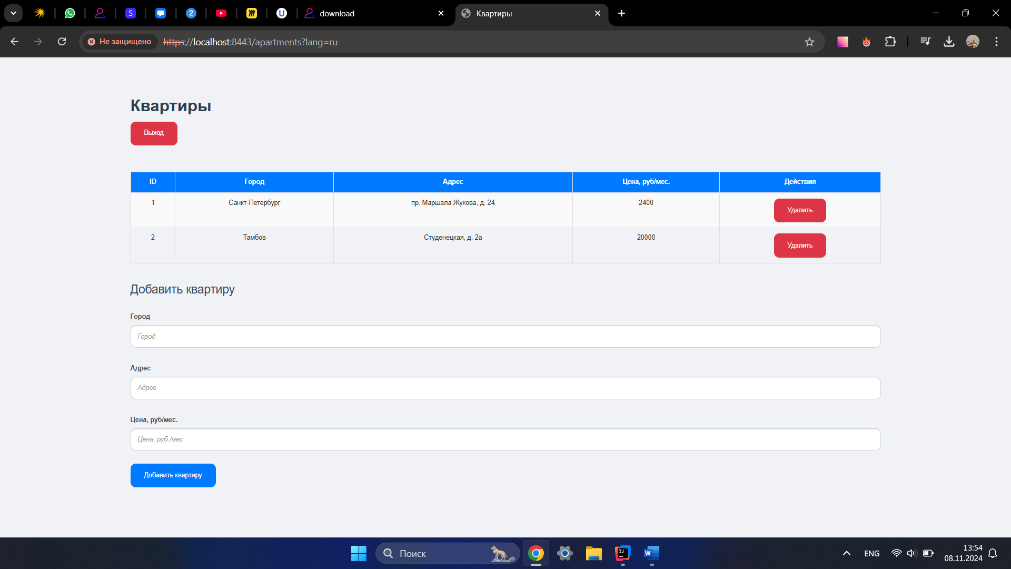

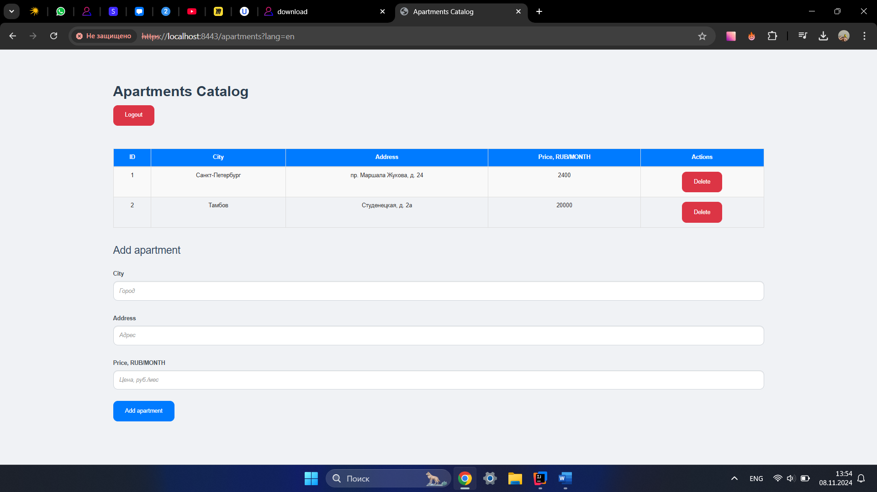

1. Вывод:

Были получены практические навыки локализации средствами Thymeleaf.